Тема: Юрий Яковлев “Мама”

Цель: познакомить с рассказом Ю.Яковлева «Мама»
Задачи : создать условия для формирования навыка осмысленного чтения.

● образовательные: создать условия для формирования умения определять главную мысль произведения и умения работать с текстом;
● развивающие: продолжить развитие умения анализировать, сопоставлять, сравнивать, выделять главное, устанавливать причинно-следственные связи; приводить примеры, формировать умения работать с литературой;
● воспитательные: воспитывать уважительное отношение к матери, патриотические чувства.

Оборудование: учебник “Литературное чтение” 2 кл. 1 ч.; иллюстрации, карточки для кластера, раздаточный материал.
ХОД УРОКА

I. Организационный момент.
Вы ребята отдыхали,
Веселились и играли.
Но позвал вас всех звонок
Начинать пора урок.

II.Проверка д/з
Какое было домашнее задание?
(Выразительное чтение рассказа Янки Брыля «Просто и ясно»)
Выборочное чтение.
Ответы на вопросы.

III.Дыхательная и речевая разминка
- Упражнение «Воздушный шар»
- Чтение слогов на доске. ПРИ,ЗНА,СПУ, ДРУ,СТА,ВЗРО,ВСЕ,СЛО,ПРО,КНИ, ПТИ,ЦВЕ,ВСКО,СВЕ,СПРО,СНЕ,КРО,КРА,ЗВЁ.(составление слов из слогов)
IV. Постановка целей и задач урока
Ребята, сейчас у нас урок литературного чтения. Как вы думаете, чем мы будем заниматься на уроке? ( Сегодня мы будем читать вслух, хором, молча, будем знакомиться с новыми словами, познакомимся с новым рассказом)
Какие ассоциации возникают у вас, когда вы слышите слово - мама
Мы составим кластер о маме.
Вступительное слово учителя.

Творческая минутка.
(Составление кластера к слову мама)
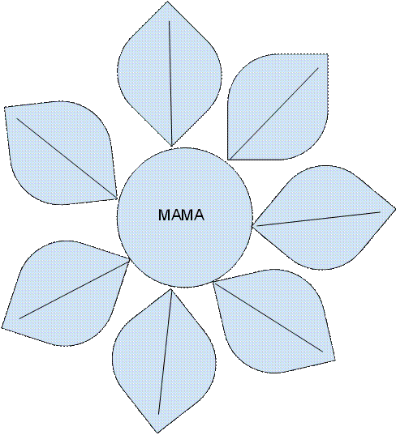
Лепестки, на них слова: смех, любовь, страх, лень, счастье, красота, чудо, сказка, родина, жизнь, солнце, ласка, интерес, свет, труд, добро, грусть, слёзы, боль, небо.
- А хотели бы вы узнать, о чём думает писатель, вспоминая свою маму? Чем бы он с нами хотел поделиться?
- Чтобы узнать ответ на наш вопрос, что нам нужно сделать сегодня?

План.
1. Прочитать текст и ответить на вопросы.
2. Найти главную мысль текста и обсудить, чему учит нас это произведение.

III. Осознание и осмысление учебного материала.
Юрий Яковлев “Мама” (отрывок из книги “Моя Родина”), воспоминания писателя о своей маме.
Портрет Ю.Яковлева (22 июня 1922 г. - 29 декабря 1996 г.)
Юрий Яковлев - писатель, сценарист, автор многих книг для подростков и юношества.
Родился 22 июня 1922 г. в Ленинграде (Санкт-Петербург).
Вы знаете, ребята, Юрий Яковлев не спроста написал это произведение. Всё дело в том, что он, как и вы, учился в школе. Как и многие ребята, после школы пошёл в 1940 г. в армию. И тут Великая Отечественная война. Война разлучила его с матерью. Он был зенитчиком (толковый словарь Ожегова “Зенитчик, артиллерист, стреляющий из зенитного орудия”) и защищал Москву. А в это время мать находилась в блокадном Ленинграде, где и погибла. Но свою любовь к ней он пронёс в своём сердце через всю свою жизнь и отразил в произведении “Мама”.
Ваше предположение о чем мы можем узнать из этого рассказа?(заслушать высказывания ребят).

1. Слушают чтение учителя.
- О ком данное произведение?
- О маме.
- Какое чувство вложено автором в этот рассказ?
- Чувства любви, заботы, ласки, нежности… к маме.

2. Стадия осмысления: обмен впечатлениями, настроением. Составление плана к тексту.

1 абзац чтение учащихся (2-3 уч-ся)
(Прочитать скороговоркой)
- К чему побуждает нас автор?
- Услышать мамин голос.
- Какой голос? Прочитайте.
- Знакомый, родной.
- Можно ли спутать этот голос с другим? (нет)
- Как иначе сказать “не спутаешь”?
- Не ошибёшься, не обознаешься, не перепутаешь, не промахнёшься, не собьёшься (синонимы); не внесёшь путаницу (значение к “не спутаешь”).
- Прочитайте последнее предложение в этом абзаце.
- “Даже когда станешь взрослым, всегда будешь помнить мамин голос, мамины глаза, мамины руки.”
- Давайте уберём из последнего предложения повторы и прочитаем без них.
- Что получилось?
- Потерялись авторские чувства и отношение.
- Зачем нужны повторы? Ведь мы к повторам не очень хорошо относимся?
- Многократные повторы усиливают чувства нежности и любви. Мамин голос, мамины глаза, мамины руки.
- Какова основная мысль этой части?
- Постараемся выбрать из предложенных вариантов заголовков самый удачный на ваш взгляд.
- Образ мамы.
- Родные мамины черты.
- Мамин голос.

2 абзац “По секрету” (читаем шепотом)
- Какова главная мысль этой части?
- Мама вводила меня в мир и помогала в нём освоиться.
- Для чего мама знакомила вас с книгами, показывала незнакомые растения? Ответьте словами текста.
- Найдите и прочитайте во втором абзаце предложения, в которых встречаются эти слова-действия:
понимала
угадывала
учила
прочла
узнал

Словарная работа. Иван-да-марья (картинка цветка)(чайный напиток, полезный для здоровья женщин и мужчин).
- Выберем наиболее подходящий заголовок:
- Мама всегда рядом.
- Мама научит и поможет.
- Мама открывает мир.

3 абзац. Прочитайте цепочкой.
- Какие чудеса открыла мама?
- Она показала, как цветёт багульник.
- А почему это чудо?
- Я никогда не видел багульника.
- А что это за растение - “багульник”?
- Это растение с сиренево-розовыми, розово-фиолетовыми цветочками и с сильным запахом. Если веточку поставить в воду, она зацветает и приятно пахнет. Растёт на Дальнем Востоке (Корея, Япония, Китай).
- Мама решила показать это редкое чудо своему сыну.
- Прочитайте, что сделала мама с веточкой?
- Что можно сказать о маме?
- Прочитайте, что происходило с веточкой?
- Зазеленела, появились светло-лиловые цветы, потом вся покрылась цветами.

Словарная работа. Лиловый (светло-фиолетовый, бледно-розовый, смешение красного и синего цвета (скрыты оттенки)).
Чтение-буксир (учитель читает в разном темпе, дети должны успеть найти и “подхватить” ччтение)
- Какова основная мысль этой части?
- Предлагаю варианты заглавий:
- Мамина веточка.
- Чудесное растение.
- Чудо-веточка.
- Багульник.

Релаксация (зарядка для глаз)
Раз, два, три, четыре
Круг глазами шире, шире.
Влево-вправо, влево-вправо
Глазки бегают лукаво.
Вверх-вниз, вверх-вниз
Ну-ка вдаль теперь вглядись.

4 абзац. Прочитайте выразительно.
- О каком новом чуде рассказал автор?
- О снежинке. О том, как мама помогла увидеть первую снежинку.
- Как маме удалось привить любовь и интерес к окружающему миру?
- Научила внимательно наблюдать окружающий мир, настоящую красоту.
- Прочитайте описание снежинки.
- Ты думал, что снежинка - крохотный пушистый комочек, а она оказалась красивой, ровной звёздочкой.
- Мама научила меня увидеть в обычной снежинке красивую звёздочку.
- Почему снежинка исчезла? Прочитайте.
- Какой вывод можно сделать?
- Снег в тепле превращается в воду.
- Кто помог увидеть первую снежинку?
- Мама.
- Выбираем заглавие к этой части:
- Чудо-звёздочка.
- Белая звёздочка.
- Мамина снежинка.
5 абзац. Чтение про себя.
От слов “Мамы нет, но любовь к ней живёт в моём сердце, словно она существует, только где-то так далеко, что письма не доходят. Она всегда есть. Я слышу её голос.” до слов “Её шаги...”.
Скороговоркой.
- Почему, читая эти строки, трудно дышать?
- Ощущается горечь утраты любимого человека.
- Давайте попробуем представить портрет матери автора: её руки, глаза, голос. Какие они? (ласковые, нежные, тёплые, руки - родные, добрые, глаза - внимательные, голос - спокойный, ласковый, нежный).
- Можно ли назвать маму писателя хорошим другом и первым учителем?
- Автор благодарит свою маму и учит нас быть благодарными.
- За что?
- За теплоту, ласку, внимание, чуткость, любовь, которые мама проявляет к своим детям.
- О чём сожалеет писатель? Почему в рассказе столько грусти?
- Он понял как дорога ему мама, когда её уже не стало.
- Мама всегда, во все времена была самым близким, родным и самым нужным человеком в жизни как ребёнка, так и взрослого.
- Прочитайте два последних предложения.
- Почему у автора любовь к матери связаны с любовью к Родине?
- Потому, что Родина - это и есть мама, родной дом, родной город…
- Как озаглавим?
- Мама и Родина едины.
- По-вашему верно ли что автор поместил этот рассказ в книгу с рассказами о Родине?
- Не случайно народная мудрость слово “мать” поставила с другим словом “Родина”.
- Как вы думаете, с чего начинается Родина?
- Родина начинается с дома, в котором ты живёшь, с друзей, с родных, с мамы.
- Эта история имеет продолжение? Ваши мнения.
- Издавна люди слагали пословицы. Что такое пословица?
- Краткое народное высказывание с поучительным смыслом.

Задание. Соедини части пословиц.
Пословицы.

1. Нет милее дружка, чем родная матушка.
2 . Птица рада весне, а младенец матери.

Чтение “молния” (учитель начинает строки, а тот, кто первый нашёл, продолжает).
1. “Даже, когда станешь…”
2. “Угадывала, что ты…”
3. “Ты думал, что снежинка…”
4. “Мамы нет, но любовь…”
5. “Не потому ли…”

Итог урока.
- Кому посвятил своё произведение Ю.Яковлев и почему?
- Какое настроение у этого рассказа? Почему?
- Продолжите фразу: Моя мама самая…

Рефлексия.
- Сегодня я узнал…
- Я понял, что…
- Теперь я могу…
- Мне захотелось...

Синквейн.

Мама
Заботливая, добрая
Готовит, убирает, учит
Моя мама заботится обо мне
Лучшая мама

Мама
Добрая, любимая
Помогает, любит, жалеет
Мама самый дорогой человек на свете
Нежность

Мама
Красивая, добрая
Заботится, любит, убирает
Мама всех очень любит и без нас она не может!
Любовь

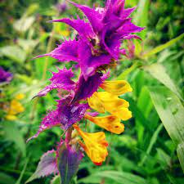

Цветок ИВАН ДО МАРЬЯ

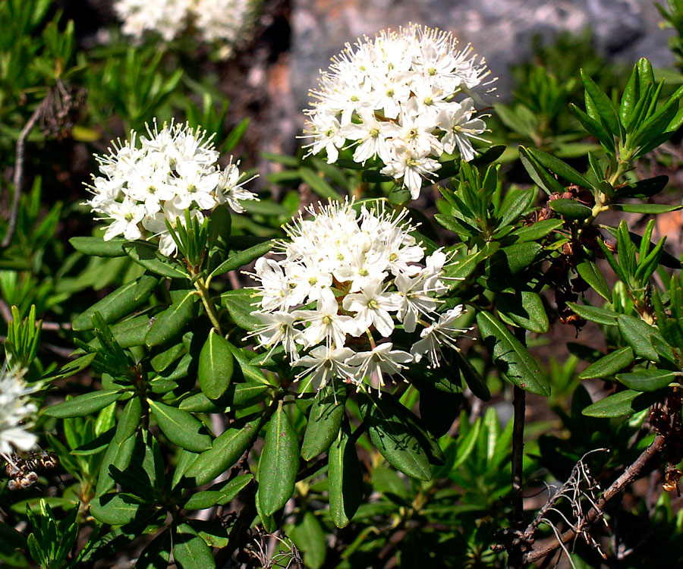Нет милее дружка, чем родная матушка.
Птица рада весне, а младенец матери.
Вы ребята отдыхали,
Веселились и играли.
Но позвал вас всех звонок
Начинать пора урок.

Ребята, сейчас у нас урок литературного чтения. Как вы думаете, чем мы будем заниматься на уроке? ( Сегодня мы будем читать вслух, хором, молча, будем знакомиться с новыми словами, познакомимся с новым рассказом)

Портрет Ю.Яковлева (22 июня 1922 г. - 29 декабря 1996 г.)
Юрий Яковлев - писатель, сценарист, автор многих книг для подростков и юношества.
Родился 22 июня 1922 г. в Ленинграде (Санкт-Петербург).
Вы знаете, ребята, Юрий Яковлев не спроста написал это произведение. Всё дело в том, что он, как и вы, учился в школе. Как и многие ребята, после школы пошёл в 1940 г. в армию. И тут Великая Отечественная война. Война разлучила его с матерью. Он был зенитчиком (толковый словарь Ожегова “Зенитчик, артиллерист, стреляющий из зенитного орудия”) и защищал Москву. А в это время мать находилась в блокадном Ленинграде, где и погибла. Но свою любовь к ней он пронёс в своём сердце через всю свою жизнь и отразил в произведении “Мама”.
Ваше предположение о чем мы можем узнать из этого рассказа?(заслушать высказывания ребят).

